家庭健康 AI 产品作品集
Look健康
把分散的健康资料，变成可持续理解与行动的家庭健康记忆
一句话价值 围绕家庭成员整合病史、报告、用药、睡眠、运动与饮食数据，让AI在正确成员、正确资料和明确安全边界下完成解释、关联和下一步行动。

我的角色  产品设计 · 研发协同 · 测试验收 · 上线迭代 | 能力组合  6年软件质量与交付经验 · 1年产品实践
当前阶段  核心模块完成产品与工程验证，规模化数据待验证 | 目标方向  医疗AI产品 · 家庭健康管理 · 产品质量

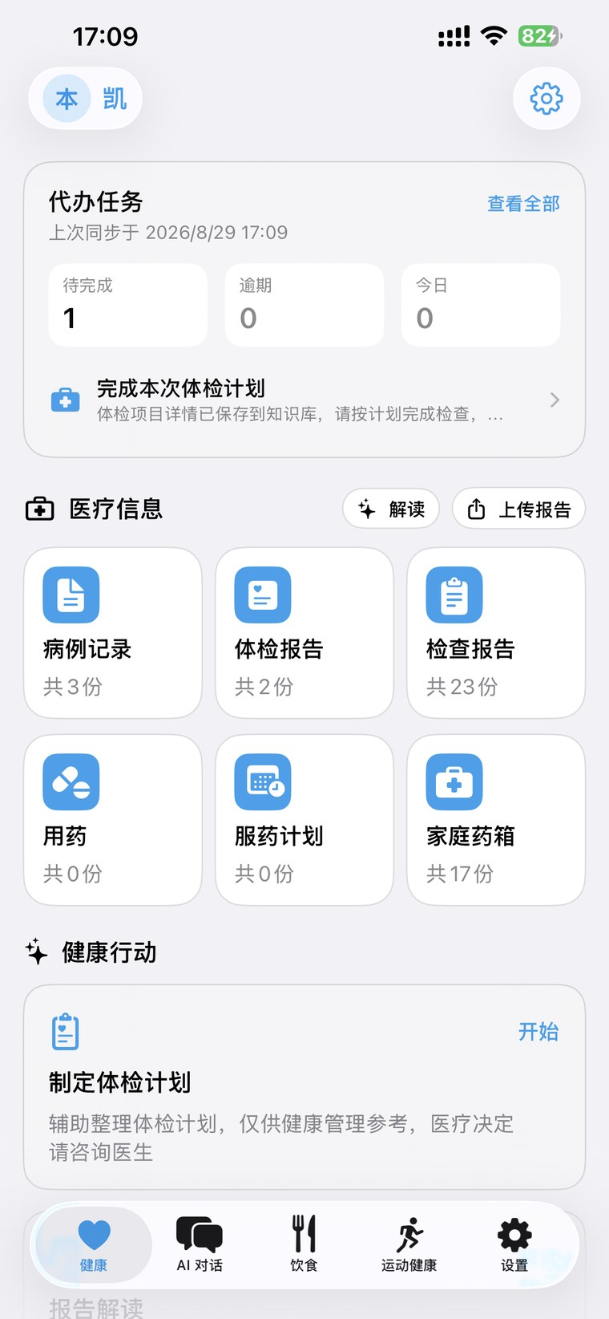 | 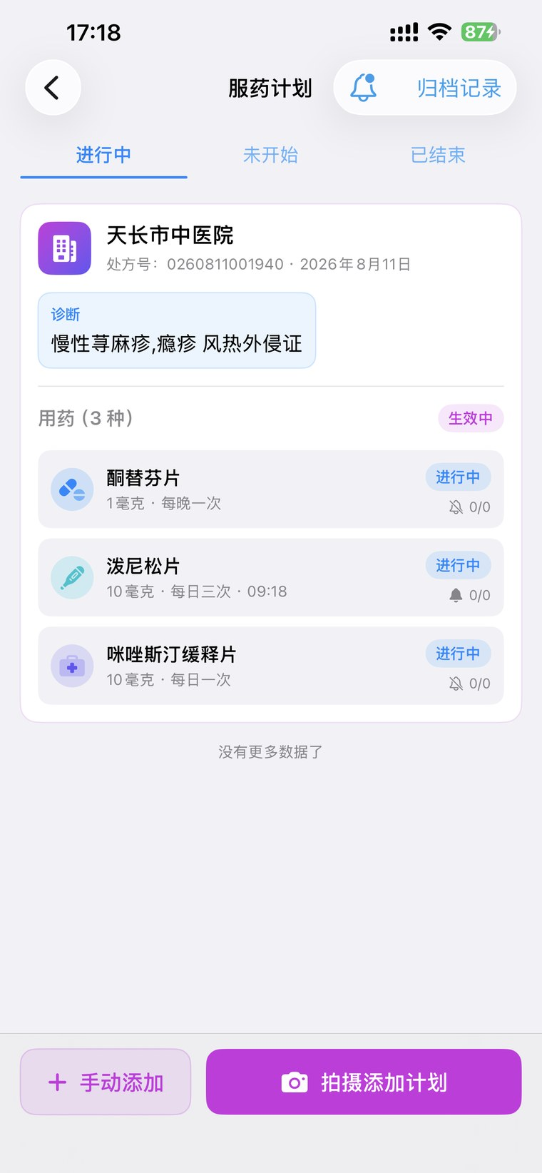 | 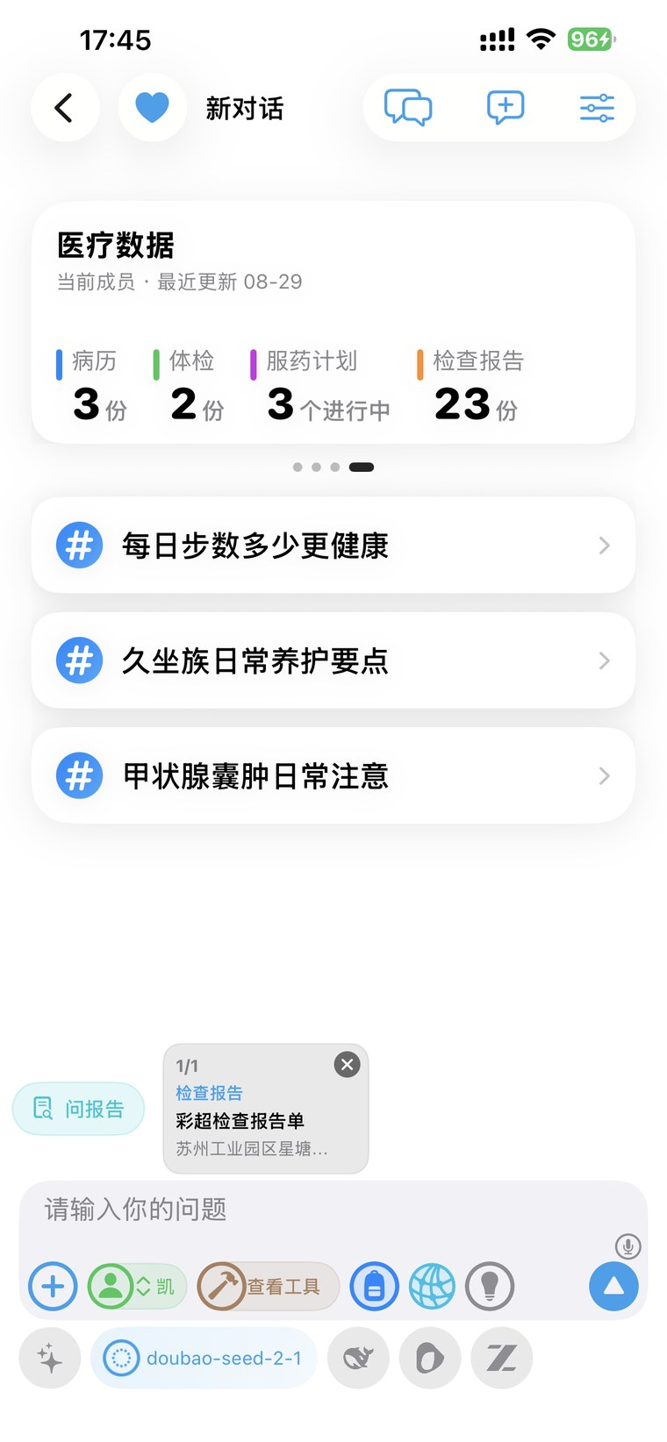
家庭健康首页 | 成员医疗档案 | AI健康对话
赵道凯 · 南京 · 15385056020 · zdaokai@gmail.com

01 PRODUCT CASE
产品概览：不是又一个健康问答入口
核心是建立家庭健康上下文，并把一次回答沉淀为长期可复用的资料和行动。
用户问题  报告散落、术语难懂、成员易混、历史难比较，复查和用药依赖记忆。 | 核心方案  以家庭成员为数据主体，用报告结构化、健康时间线和AI对话连接资料与行动。
核心价值  需要时找得到、看得懂、能追溯，并知道下一步该做什么。 | 安全底线  AI只帮助整理、解释与提醒，不替代医生诊断、治疗和处方决策。
北极星与核心闭环
北极星指标 完成一次“资料沉淀 → AI理解 → 健康行动”的活跃家庭占比。该指标同时约束资料质量、AI可用性和行动转化，而不是只追求聊天次数。

阶段 | 用户动作 | 系统价值
1 归属 | 选择本人、父母或孩子 | 确保所有资料、对话和任务属于正确成员
2 沉淀 | 上传报告并确认关键字段 | 保留原件，形成可检索、可比较的结构化记录
3 理解 | 针对成员或报告咨询AI | 使用最小必要上下文，输出重点、依据和风险边界
4 行动 | 创建复查、用药或生活方式任务 | 把建议转为可执行、可追踪的下一步
5 复用 | 再次上传或持续记录 | 与历史基线比较，形成连续健康记忆
个人角色与证据边界
我实际承担 | 可以展示的证据 | 当前边界
需求与方案 | 信息架构、功能流程、页面与业务规则 | 未将团队产出包装为个人独立完成
研发与测试协同 | 真实客户端页面、接口联调、异常场景与验收 | 尚无可公开规模化运营数据
质量与上线判断 | 风险分级、回归场景、发布与回滚条件 | 用户洞察仍需正式访谈和行为数据验证

02 PRODUCT CASE
问题洞察与目标用户
现阶段结论来自真实产品实践与竞品观察；没有正式样本的数据统一标记为“待验证”。
三个最值得解决的问题
资料失联  纸质报告、相册、微信和医院应用彼此割裂；真正就医时才临时寻找。 | 上下文失忆  单次AI问答结束后不进入档案，下一次仍要重新上传、重新描述。 | 建议不行动  报告解释停留在“看懂”，没有转化为复查、用药或生活方式任务。
优先用户
用户 | 高频任务 | 主要痛点 | 优先级
家庭健康管理员 | 为父母/孩子保存报告、管理复查 | 成员资料分散，家庭沟通成本高 | P0
体检用户 | 看懂报告并与往年比较 | 指标多、术语难、历史变化看不清 | P0
慢病本人/照护者 | 管理用药、指标、复诊和生活方式 | 记录割裂，执行与复盘困难 | P1
健康关注用户 | 查看睡眠、运动、营养与趋势 | 数据很多，但与病史和行动脱节 | P2
需要补齐的用户证据
待验证假设 | 验证方式 | 通过信号
家庭照护者愿意持续维护成员档案 | 访谈 5—10 名照护者 + 可用性测试 | 多数人能说出近期找报告/记复查的真实困难
首份报告能形成首次价值 | 观察上传—确认—解读全链路 | 大多数测试用户无需指导即可完成
解读后的任务值得使用 | 小流量灰度 + 事件漏斗 | 解读后有稳定比例创建并完成任务
长期记忆能提升信任而非制造错误 | 同题有/无历史上下文对照测试 | 相关性提升，跨成员与错误记忆为 0
判断 当前最重要的不是继续扩展功能，而是证明“报告进入档案后，用户会再次回来查看、提问或执行任务”。

03 PRODUCT CASE
产品策略：先跑通核心闭环，再扩展健康数据
功能越多并不代表价值越强。版本优先级围绕用户能否完成一次完整健康行动。
MVP范围
阶段 | 范围 | 出口条件
P0 核心闭环 | 账号/成员、报告上传、OCR、结构化确认、保存、时间线、问报告 | 全链路可完成；成员串档、越权和P0医疗风险为0
P1 行动闭环 | 复查任务、就医准备、药箱与用药计划 | 建议能够转为用户确认后的可管理行动
P2 日常数据 | 睡眠、运动、体征、营养与Apple健康 | 数据归属明确，并能改善AI回答或趋势理解
P3 扩展能力 | 家庭协作、知识库、自定义智能体与小任务 | 有真实使用证据，不挤占核心路径
明确不做
不做自动诊断  不把模型输出包装为确诊或治疗结论。 | 不做无确认写入  关键医疗字段、任务和用药计划必须由用户确认。
不做无限上下文  每轮只读取明确成员和本次需要的资料。 | 不做功能堆叠  自定义智能体与小任务不作为首期增长重点。
关键取舍
取舍 | 选择 | 放弃了什么 | 原因
资料主体 | 成员优先，而不是账号优先 | 更简单的单用户模型 | 家庭多人场景必须先解决归属与权限
AI输入 | 用户选择 + 最小必要上下文 | 自动读取全部资料的便利 | 降低跨成员混用、隐私暴露和错误关联
结果可信 | 原件保留 + 用户确认 | 完全自动化的速度 | 医疗数据错误成本高，可追溯比省一步更重要
产品主线 | 报告—档案—行动 | 以聊天次数作为核心增长 | 持续健康价值来自沉淀与复用

04 PRODUCT CASE
核心旅程：从一份报告到持续健康管理
这条流程串联成员、文件、AI、档案和任务，也是产品最重要的验收主线。
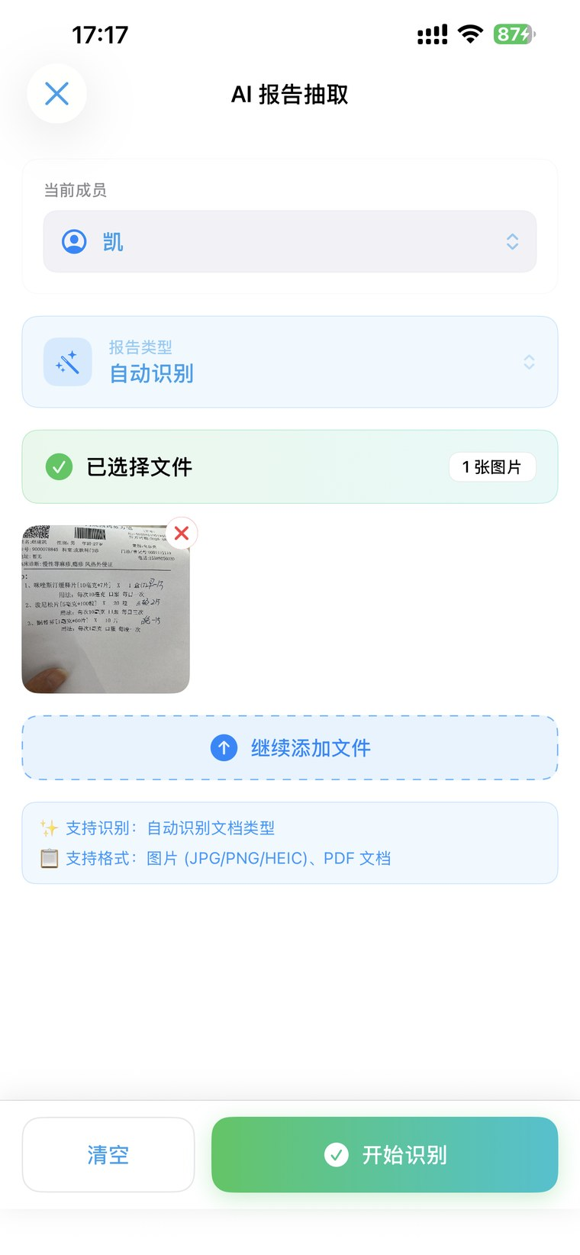 | 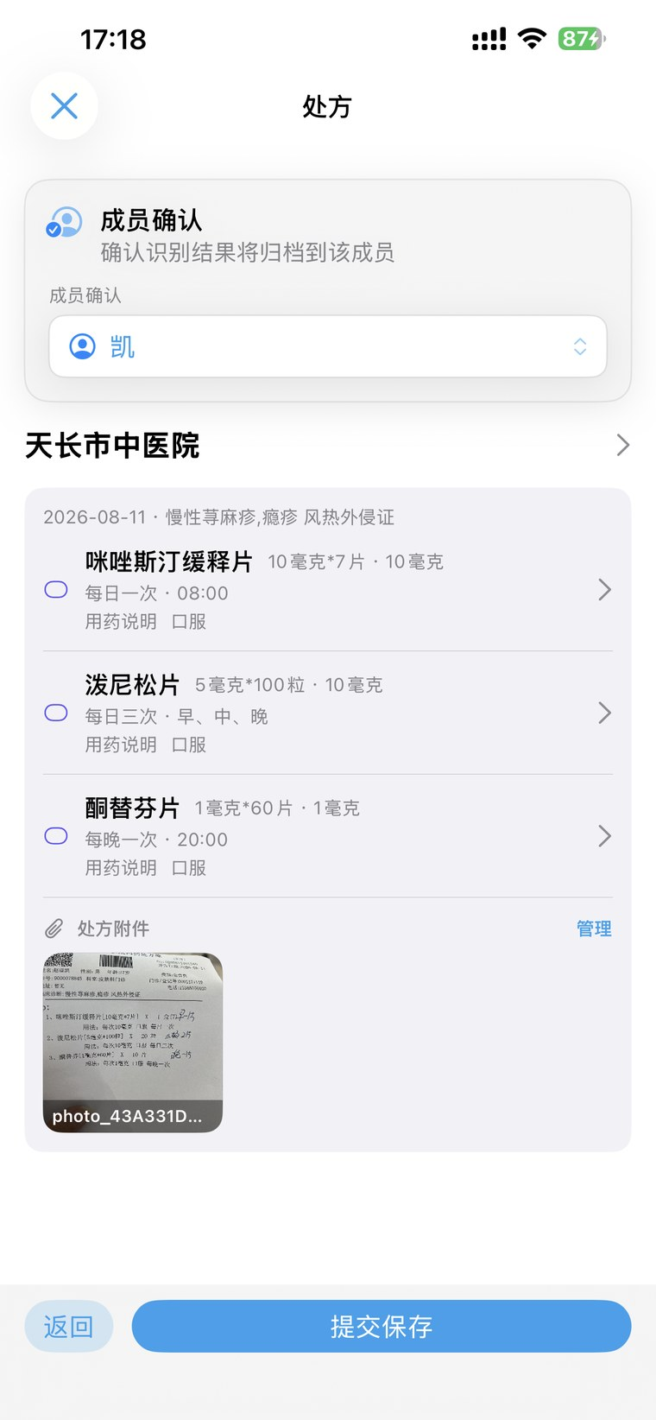 | 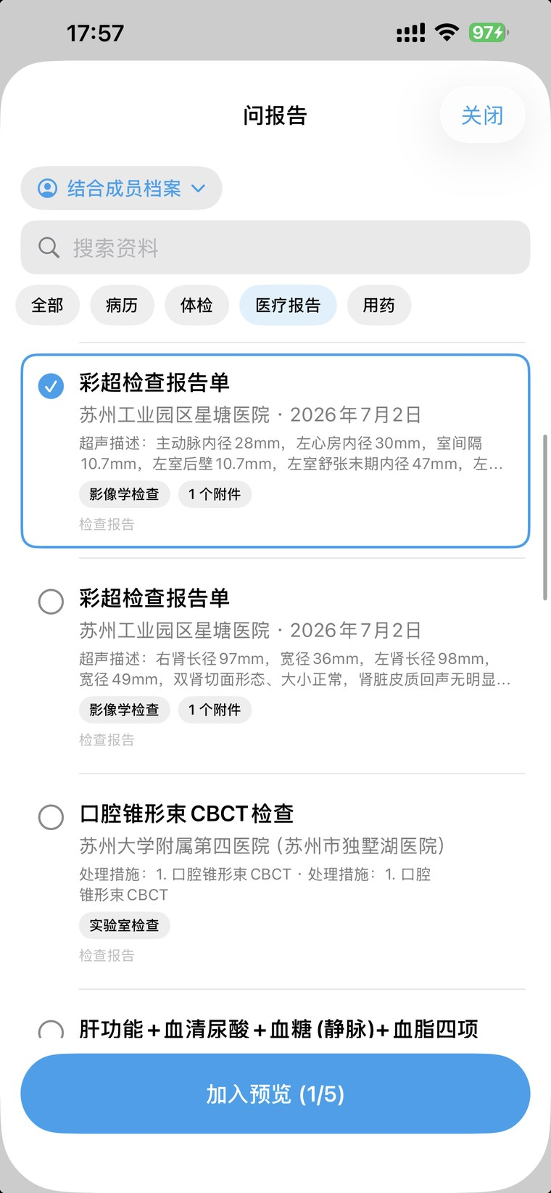 | 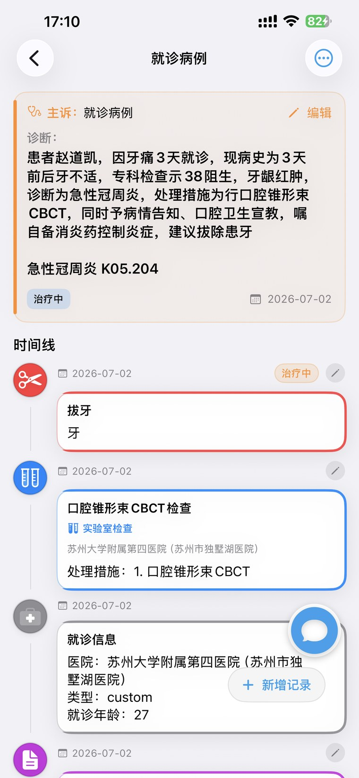 | 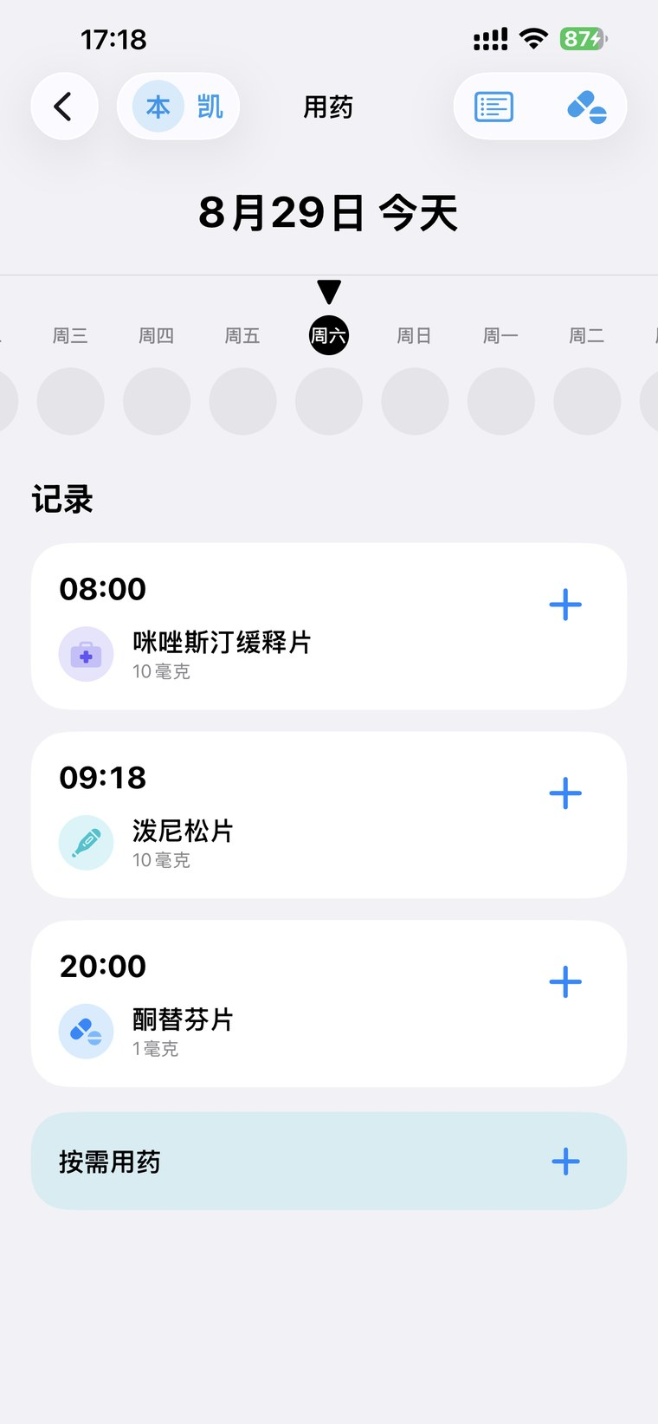
① 选择成员与附件 | ② 上传并识别 | ③ 选择目标报告 | ④ 解读与风险提示 | ⑤ 生成后续任务
端到端流程
步骤 | 产品规则 | 关键验收
1 选择成员 | 上传前明确资料归属；切换成员时同步刷新上下文 | 保存对象与当前成员一致
2 上传资料 | 支持相机、图片、PDF；展示上传、OCR、结构化阶段 | 失败可重试且不重复创建
3 确认字段 | 原件与抽取结果同屏；日期、机构、指标、单位可修正 | 用户修改值作为最终结构化结果
4 保存档案 | 原件、结构化数据和成员关系同时落库 | 重新进入后完整、可追溯
5 AI解读 | 仅使用已选资料；先重点、再解释、最后行动与边界 | 不输出确定诊断，来源与资料匹配
6 创建行动 | 复查/就医/用药任务先生成草稿，再由用户确认 | 任务可回到来源报告并支持修改/取消
核心成功标准 用户能在一次会话内完成“选对成员、保存首份报告、看懂重点、创建下一步”，并且任何失败都可恢复。

05 PRODUCT CASE
家庭健康记忆与知识库
对标阿福AI的家庭档案方向，但重点不是“记得越多越好”，而是信息正确、归属清楚、可追溯、可撤回。
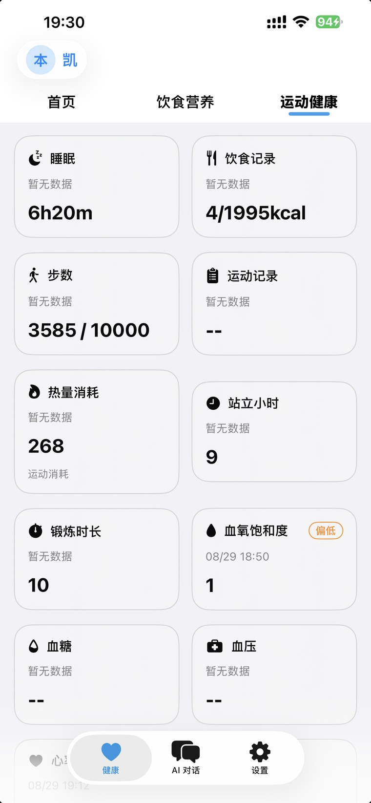 | 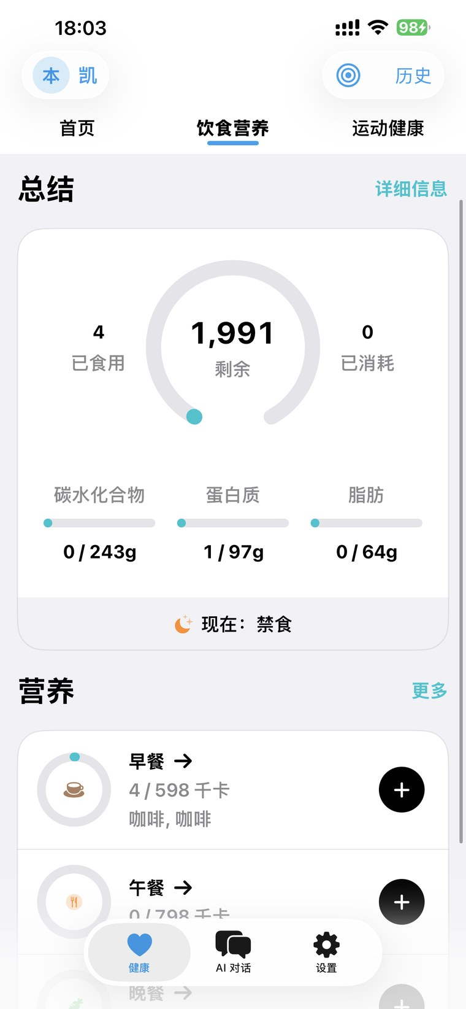 | 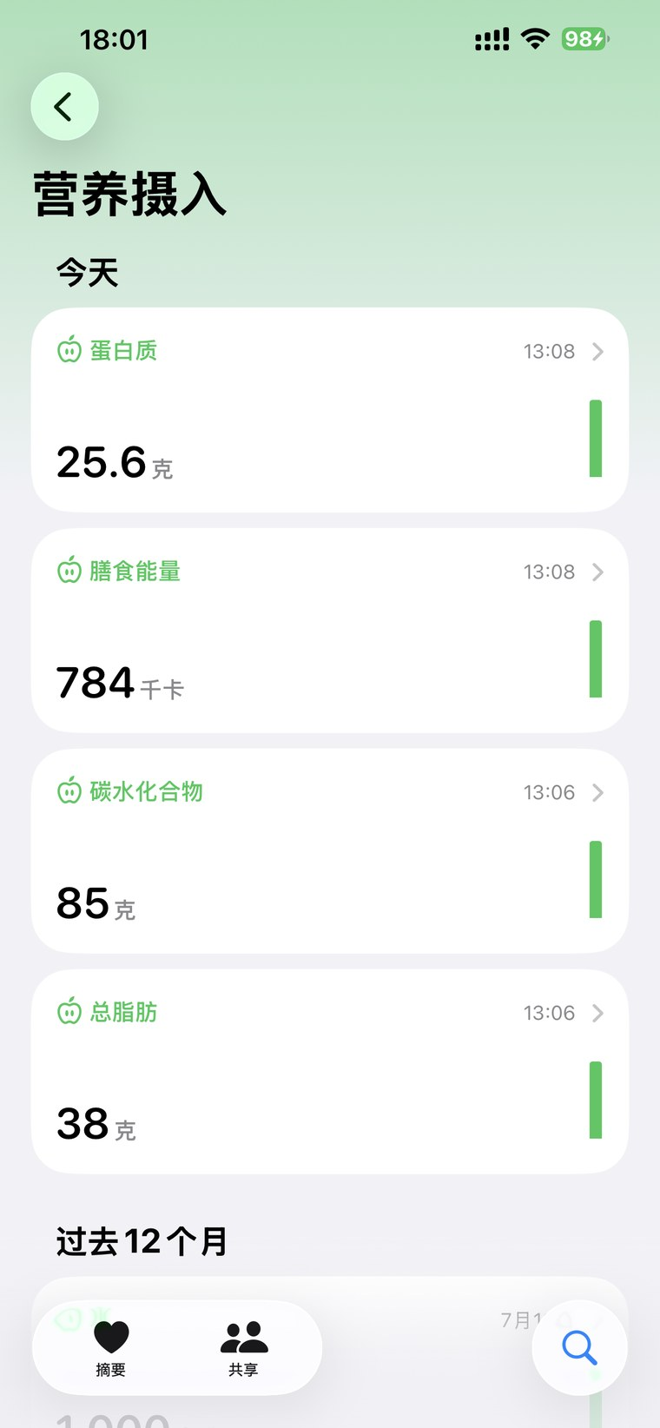 | 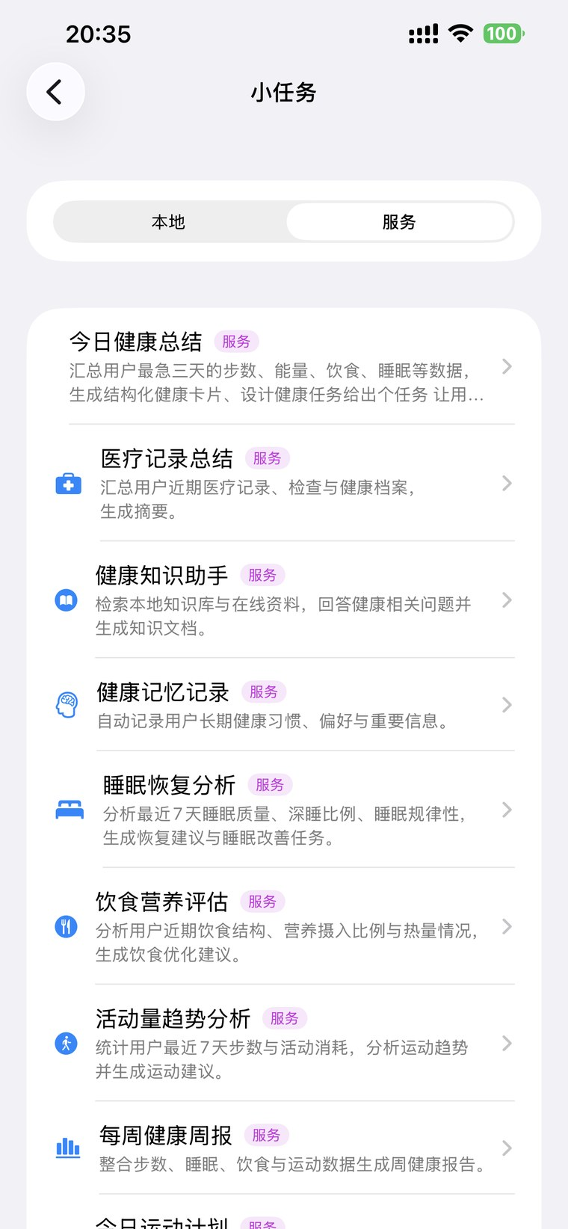
健康数据总览 | 营养与目标 | 长期趋势 | 个人知识内容
统一数据视图
数据层 | 示例 | 进入方式 | AI可做什么
医疗事实 | 病史、报告、处方、用药、症状、手术 | 上传、OCR、用户确认 | 解释、比较、生成复查问题
日常状态 | 睡眠、运动、心率、血压、血糖、体重 | Apple健康/设备授权 | 趋势总结、异常提示、生活方式建议
行为记录 | 饮食、任务、用药执行、复查完成 | 用户记录或任务回写 | 发现执行偏差，形成下一步行动
长期记忆 | 偏好、目标、已确认结论、家庭照护关系 | 显式保存或用户确认 | 减少重复描述，保持跨会话连续性
知识库 | 权威科普、个人笔记、报告原文与引用 | 来源标注、版本管理 | 检索增强回答并展示依据
记忆治理规则
可见  告诉用户本轮用了哪些成员、资料和记忆。 | 可改  结构化字段和长期记忆都能纠错。 | 可删  支持删除单条记忆、解绑成员和导出资料。 | 可追溯  回答能回到原始报告、数据日期和公开来源。

06 PRODUCT CASE
AI能力：从“会回答”升级为“能引用、能调用、能闭环”
模型不是产品本身；上下文选择、工具权限、结果确认和失败恢复共同决定体验质量。
 | 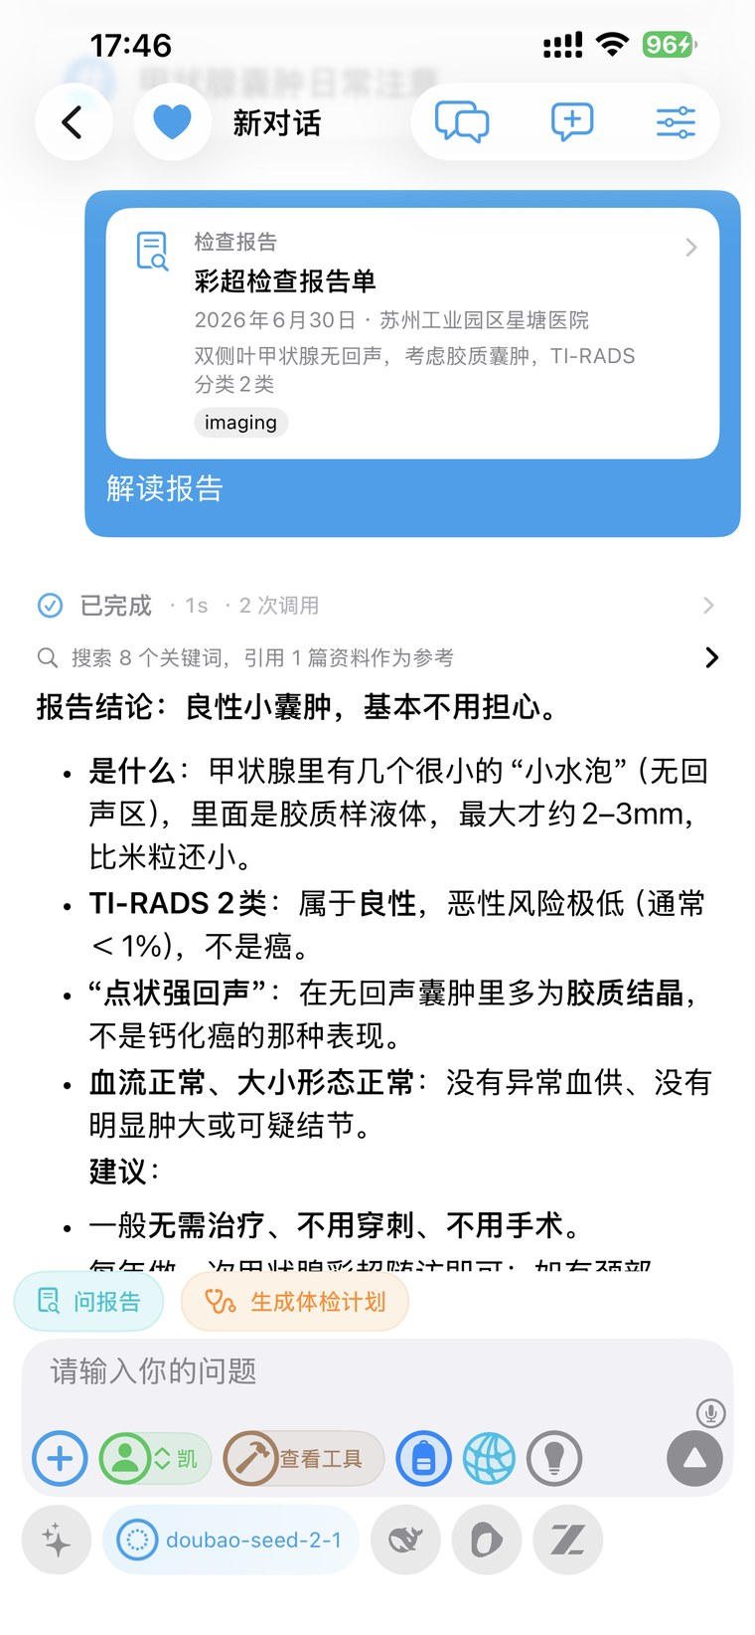 | 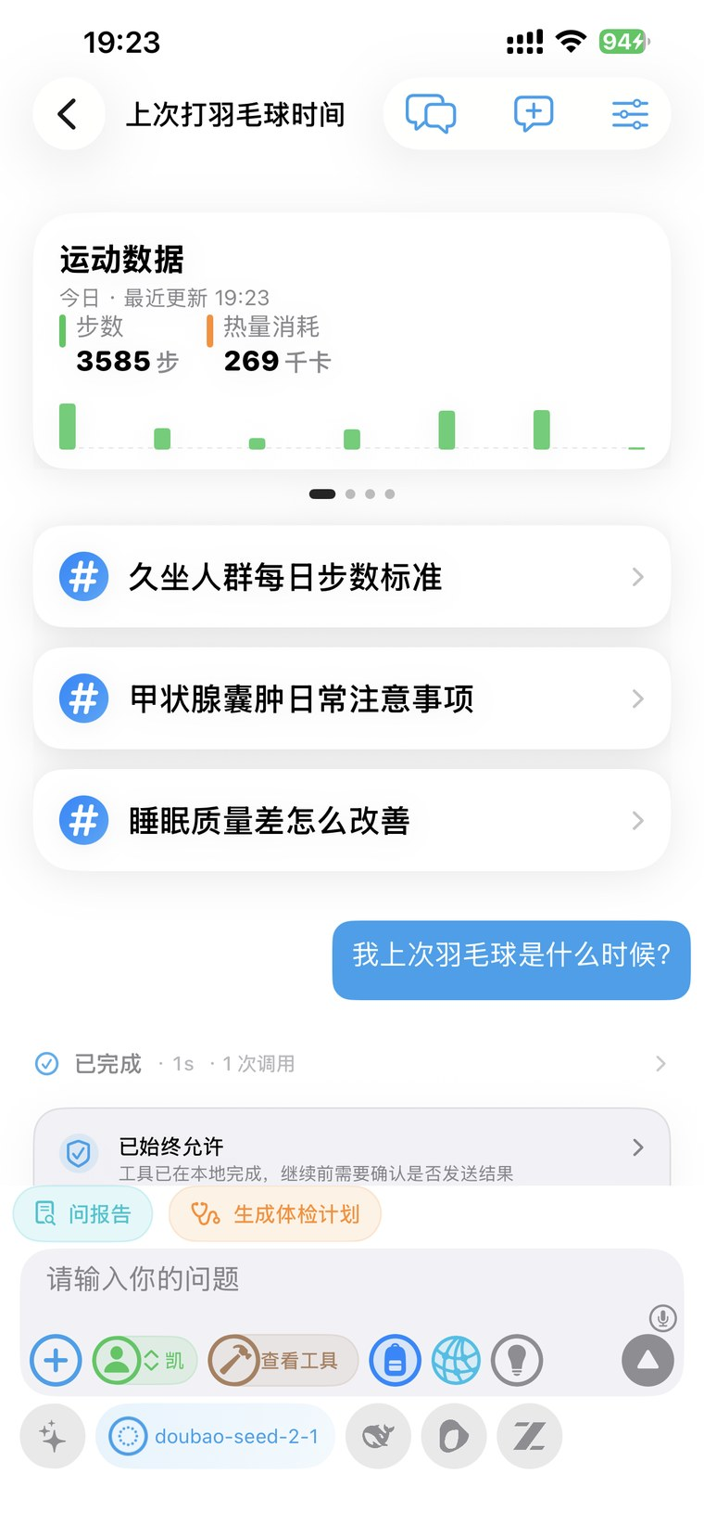
带成员上下文的咨询 | 报告解读与引用 | 结合近期数据追问
一次可靠回答的构建方式
环节 | 产品设计 | 失败时怎么做
上下文 | 明确当前成员、目标问题和被选资料；不自动拼接无关档案 | 让用户重新选择成员或资料
检索与工具 | 按场景开放报告、任务、健康数据与知识库工具 | 区分模型失败、工具失败和权限失败
生成 | 结构化输出重点、解释、风险、行动和来源 | 保留用户消息，支持停止、重试或换模型
写入 | 报告字段、任务、用药等写操作先生成草稿 | 用户未确认不写入；失败不产生半成品
沉淀 | 仅把用户确认的事实或偏好写入长期记忆 | 允许查看、修改、撤回与删除
AI体验不以“更长回答”为目标
先结论  先给用户最需要关注的内容。 | 再依据  关联报告原文、时间范围和权威来源。 | 说明不确定性  区分事实、推断和需要医生判断的内容。 | 形成行动  建议转为可确认的任务，而不是停在对话里。
后续能力定位 自定义智能体和小任务作为进阶配置：用于固定角色、提示词、工具白名单和重复任务，但不应遮挡普通用户的核心健康路径。

07 PRODUCT CASE
医疗AI质量体系：把测试经验转化为产品判断
质量不是上线前的最后一步，而是从需求、数据、模型、工具到发布门槛的完整设计。
风险分级
等级 | 典型风险 | 控制方式 | 发布要求
P0 严重 | 成员串档、越权读取、隐私泄露、危险剂量、急症遗漏 | 阻断、告警、审计、立即止损 | 必须为0
P1 高 | 关键数值错误、过度诊断、禁忌遗漏 | 原件核对、专家/权威资料评测、强化就医提示 | 专项评测通过
P2 中 | 非关键字段遗漏、解释不清、任务重复 | 支持纠错、重试、撤销并纳入回归 | 核心流程可用
P3 低 | 排版、文案、非核心体验问题 | 常规迭代 | 不阻断发布
五类验收
维度 | 关键检查
资料质量 | OCR关键字段、单位、参考范围、页序、原件绑定和用户修正结果
权限安全 | 账号/成员/角色矩阵、跨成员攻击、分享/解绑/删除语义、最小上下文
AI效果 | 事实正确、引用相关、风险召回、幻觉、过度诊断与同题稳定性
工具链路 | 工具选择、参数、权限、幂等、超时、重试、停止和失败恢复
交付稳定 | 多端同步、弱网、登录失效、灰度、监控、回滚和生产验收
上线门槛
安全门槛  P0风险用例全部通过，敏感日志检查完成。 | 体验门槛  核心流程无阻断，错误都有明确恢复路径。
质量门槛  报告与AI专项评测达到团队约定阈值。 | 运营门槛  埋点、监控、告警、客服口径和回滚方案齐备。

08 PRODUCT CASE
验证指标与版本路线
没有真实运营数据就不写“增长结果”；先定义口径，再用小流量验证最关键的产品假设。
指标框架
目标 | 指标 | 口径 | 首轮目标
首次价值 | 首份报告完成率 | 新用户24小时内成功保存首份报告占比 | 待基线后设定
核心稳定 | 报告保存成功率 | 进入上传流程后成功保存占比 | 建议目标 ≥90%
识别质量 | 关键字段纠错率 | 用户修改AI关键字段的报告占比 | 持续下降
理解价值 | 解读完成/满意度 | 完成解读且给出正向反馈的占比 | 待验证
行动转化 | 报告到任务转化率 | 解读后确认创建任务的报告占比 | 待验证
持续使用 | 30天资料回访率 | 再次查看、上传、提问或完成任务占比 | 待验证
安全底线 | P0事件数 | 严重医疗、隐私或成员串档事件 | 必须为0
Now / Next / Later
阶段 | 产品重点 | 验证信号
NOW | 报告核心闭环、成员归属、AI解读、安全与失败恢复 | 首份报告可独立完成；P0=0；保存成功率稳定
NEXT | 任务/用药、跨报告对比、家庭协作与权限 | 解读后存在行动需求；用户愿意再次回来
LATER | 睡眠/运动/营养融合、知识库、自定义智能体、小任务 | 日常数据能显著改善回答与留存，而非增加噪音
当前状态 已有真实产品页面与工程链路，主要完成产品和工程验证；尚未形成可公开的规模化用户指标。下一阶段优先补用户访谈、可用性测试、埋点和小流量灰度。

09 PRODUCT CASE
竞品判断与我的价值
Look健康不与成熟平台比资源规模，而是用家庭数据组织、持续记忆和质量闭环证明产品判断。
竞品对标（基于公开资料，2026-08-30）
产品 | 公开定位/能力 | 我重点学习 | Look健康切入点
蚂蚁阿福 | AI健康咨询、个人/家庭健康档案及医疗健康服务 | 家庭档案、个性化健康管理和服务承接 | 强化成员归属、长期记忆治理与跨数据关联
讯飞晓医 | 症状、用药、报告解读、健康档案及饮食运动等AI健康能力 | 医疗专业性、报告解读、安全与多场景覆盖 | 把解读后资料沉淀、历史比较和行动转化做深
春雨医生 | 在线问诊、医生服务、数字健康档案及慢病管理 | 真人医疗服务承接与全生命周期服务 | 聚焦家庭资料准备、AI预整理和就医前后连续记录
我能带来的价值
能力 | 在该项目中的体现
产品设计 | 从用户问题出发，梳理成员—报告—AI—行动闭环，明确MVP与非目标
技术协同 | 理解客户端、服务端、文件、OCR、模型、工具调用与多端同步的交付关系
质量判断 | 提前设计异常、权限、幂等、数据一致性、医疗AI效果与风险发布门槛
上线推进 | 能够参与需求评审、联调、测试验收、版本发布、问题跟踪和持续迭代
诚实边界 | 不虚构用户规模与指标，区分已实现、待验证和后续规划
入职后的前90天
0—30天  熟悉业务、数据和医疗评测口径；跟完整版本并整理风险地图。 | 31—60天  负责一个报告/档案/AI验收子模块，补齐需求、指标和回归集。 | 61—90天  独立推动一次小版本，从问题验证到上线复盘形成闭环。
作品集结论 我不是把测试经历隐藏成产品经历，而是把对风险、数据和交付的理解转化为医疗AI产品能力：既能判断做什么，也能推动它安全、稳定地上线。
公开资料：Google Play《阿福》应用介绍；华为《讯飞晓医智能体功能介绍》；春雨医生官网“关于春雨”。竞品功能会持续变化，本文只用于产品方向对标。

